PKP Polskie Linie Kolejowe S.A.
Biuro Komunikacji i Promocji
Targowa 74, 03 - 734 Warszawa
tel. + 48 22 473 30 02
fax + 48 22 473 23 34
rzecznik@plk-sa.pl
www.plk-sa.pl

Kraków, 07.05.2018 r.

Informacja prasowa
Modernizacja kolejowych wiaduktów linii średnicowej w Krakowie

PKP Polskie Linie Kolejowe S.A. rozpoczynają modernizację wiaduktów w Krakowie
po wschodniej stronie Wisły. W maju ruszy rozbudowa wiaduktu nad ul. Powstańców Wielkopolskich. Będzie on szerszy i dostosowany do obsługi większej liczby pociągów. Postępuje największa kolejowa inwestycja w stolicy Małopolski. Efektem będą sprawne podróże aglomeracyjne i dalekobieżne.

W ramach modernizacji linii kolejowej, pomiędzy Krakowem Głównym a Podłężem,
PKP Polskie Linie Kolejowe S.A. wybudują 56 nowych obiektów. To m.in. mosty, wiadukty przejścia podziemne. Wykonawca rozpoczął już przebudowę 40 obiektów. W pierwszej połowie maja ruszą prace przy wiaduktach kolejowych nad ul. Powstańców Wielkopolskich.
Lepsza komunikacja kolejowa i drogowa w Podgórzu
W pierwszych tygodniach – do czerwca, robotnicy zajmą się pracami przy torach. Nie będą one wymagać zmian w organizacji ruchu na ulicy pod obiektem. Później zajęty zostanie jeden z trzech pasów ruchu jezdni, biegnącej w kierunku ul. Wielickiej. Intensywne prace budowlane zaplanowane są na wybrane weekendy. Wówczas będą zajmowane dwa pasy ruchu.
O terminach prowadzenia prac PLK będą informować z wyprzedzeniem.
Przebudowa wiaduktu zakończy się w 2019 roku. Będzie szerszy i zmieszczą się na nim cztery tory kolejowe. Przesunięcie podpór obiektu zapewni dodatkowe miejsce na chodnik lub ścieżkę rowerową.
Dodatkowe tory pojawią się także na sąsiednim obiekcie, znajdującym się nad jezdnią w stronę ul. Nowohuckiej. Roboty rozpoczną się tu w lipcu i zakończą w przyszłym roku.
Kolejny etap przebudowy przejścia przy ul. Racławickiej
W najbliższą środę (9 maja) ruszy kolejny etap modernizacji przejścia dla pieszych w ciągu ul. Racławickiej. W związku z szerokim zakresem prac i potrzebą zapewnienia bezpieczeństwa

przejście zostanie wyłączone z użytku. Piesi mogą korzystać z alternatywnego przejścia podziemnego przy stacji Kraków Łobzów.
Ul. Łokietka – zmiany na czas wyburzeń
W następnym tygodniu (14 maja) rozpocznie się rozbiórka fragmentu wiaduktu kolejowego znajdującego się nad ul. Łokietka. W trakcie prac wyburzeniowych, ze względów bezpieczeństwa, wiadukt zostanie zamknięty zarówno dla ruchu pieszego jak
i samochodowego. Rozbiórka zakończy się 25 maja i wówczas piesi i rowerzyści ponownie będą korzystać z przejścia. Ruch samochodowy zostanie przywrócony po zakończeniu prac konstrukcyjnych, za ok. 5 miesięcy.
Przebudowa wiaduktu nad ul. Łokietka, ze względu na potrzebę utrzymania ruchu pociągów, została podzielona na trzy etapy. Środkowa część obiektu została już zmodernizowana.
Na nią przeniesiono ruch kolejowy. Wszystkie prace przy wiadukcie zakończą się w 2019 roku.
Efekty przebudowy linii E30
Głównym efektem modernizacji linii średnicowej będzie dobudowa nowych torów w centrum Krakowa, zaprojektowanych do obsługi pociągów aglomeracyjnych. Prace budowlane zakończą się w 2020 roku. Ich wartość jest szacowana na niemal 1 mld zł.

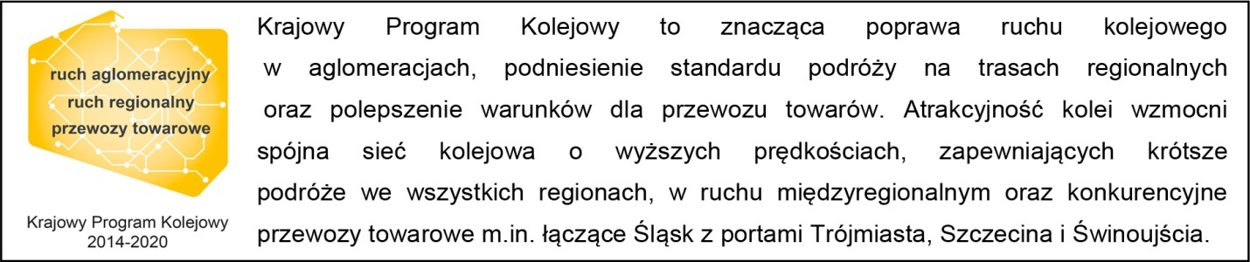

Kontakt dla mediów:
Piotr Hamarnik
Zespół prasowy
PKP Polskie Linie Kolejowe S.A.
rzecznik@plk-sa.pl
T: + 48 605 352 883

„Wyłączną odpowiedzialność za treść publikacji ponosi jej autor. Unia Europejska nie odpowiada za ewentualne wykorzystanie informacji zawartych w takiej publikacji”.

